Prosedyre Opplæringsloven §9A Elevenes skolemiljø- Valnesfjord skole
Krenkelser:
Direkte negative handlinger og verbale uttrykk rettet mot eleven. Indirekte krenkelser som utestengning, isolering og baksnakking.
Mobbing:
«gjentatt negativ atferd fra en eller flere sammen, rettet mot en elev som har vanskelig med å forsvare seg.» (Pål Roland/Dan Olweus)
«Mobbing av barn er handlinger fra voksne og/eller barn som hindrer opplevelsen av å høre til, å være en betydningsfull person i fellesskapet og muligheten til medvirkning.» (Ingrid Lund)

Elevens egen opplevelse er avgjørende.

Alle elever har rett til et trygt og godt skolemiljø som fremmer helse, trivsel og læring (§ 9A-2)
Skolen skal ha nulltoleranse mot krenking som mobbing, vold, diskriminering og trakassering.
Skolen skal arbeide kontinuerlig og systematisk for å fremme helsen, miljøet og tryggheten til elevene slik krav i, eller i medhold til kapittelet er oppfylt. Rektor har ansvar for at dette blir gjort. (§ 9A-3)

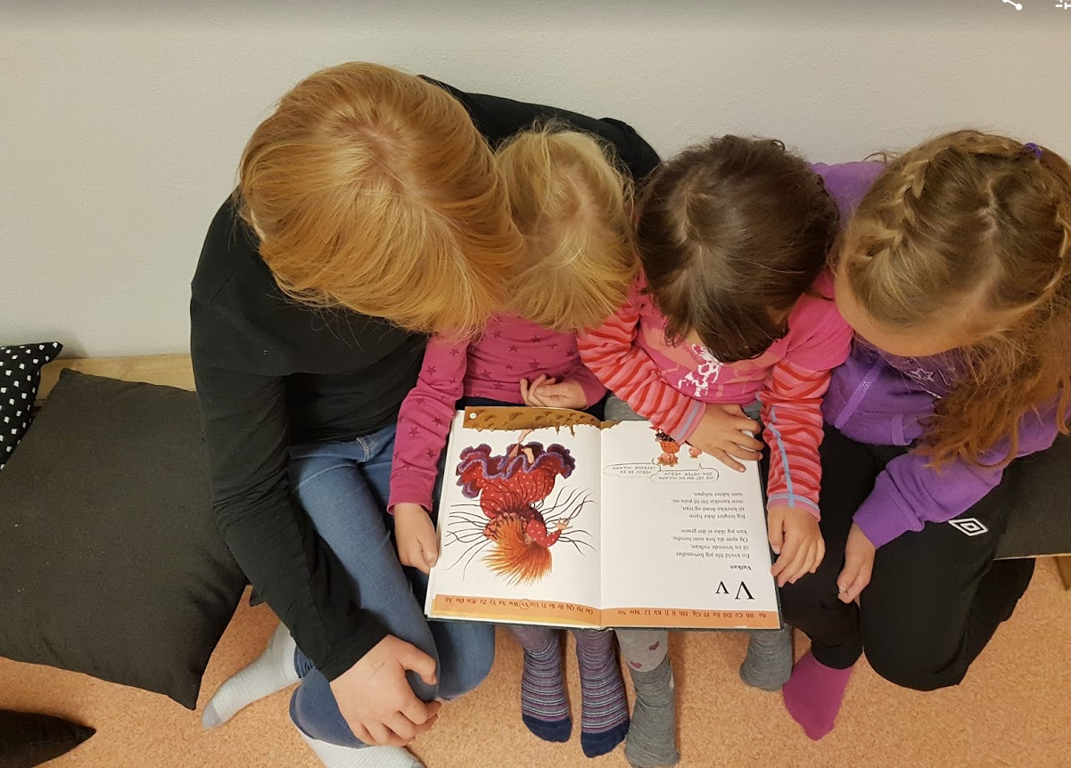

Hva | Hvordan | Når | Ansvar
Informasjonsplikt §9A-9
Informasjon om at elevene har rett til et godt og trygt skolemiljø.  Informasjon om aktivitetsplikt.  Informasjon om mulighet til å melde sak til fylkesmannen, dersom skolen ikke setter inn tiltak innen 5 virkedager etter melding til skolen. | Informasjonsskriv sendes hjem til alle elever, som ranselpost. | I løpet av første skoleuke på høsten | Inspektør/kontakt-lærer
 | Informasjon tas opp på foreldremøte i hver klasse, også digital mobbing.  Informasjon til foresatte om «Mobbeknappen» på hjemmesida | Hver høst | Kontaktlærere
 | Informasjon til FAU, SU og SMU  Informasjon til Elevrådet | Hver høst | Rektor  Rektor
 | Informasjon til alle elever  - §9A  - Mobbeknappen  - Definisjon av mobbing og krenkelser | I løpet av første skoleuke på høsten | Kontaktlærerne
 | Psykososial plan tilgjengelig på skolens hjemmeside | Revideres hver høst, innen 1.sept | Rektor/ inspektør
Aktivitetsplikt for å sikre at elever har et trygt og godt skolemiljø, § 9A- 4
Plikt til å følge med | Alle ansatte blir informert om kap. 9a.  Ansatte har daglig ansvar for å følge med på hvordan elevene har det på skolen.  Inspeksjon i friminuttene etter skolens inspeksjonsplan. | Før skolestart i august hvert år  Daglig | Rektor  Alle ansatte og personer som regelmessig oppholder seg på skolen
Plikt til å gripe inn | Alle som arbeider på skolen har plikt til å gripe inn ved vold, mobbing, diskriminering eller trakassering dersom en ikke står i fare for å skade seg selv eller krenke elever for å få stanset situasjonen. | Når situasjoner oppstår | Alle ansatte og personer som regelmessig oppholder seg på skolen.
Plikt til å varsle | Alle som arbeider på skolen skal varsle rektor, dersom en får kjennskap eller mistanke om at en elev ikke har et trygt og godt skolemiljø  Rektor må dokumentere at varsel er mottatt og opprette sak i Sampro.  Rektor skal varsle skoleeier i alvorlige tilfeller. (Særlig voldelige krenkelser, svært integritetskrenkende, flere elever alvorlig krenket en enkeltelev, skolen har ikke klart å løse en sak, digital mobbing på tvers av skoler, grove trusler, f. eks. på sosiale medier.) | Når mistanke eller kjennskap oppstår  Når det oppstår alvorlige tilfeller | Alle ansatte og personer som regelmessig oppholder seg på skolen  Rektor
Plikt til å undersøke | Ved mistanke om eller kjennskap om at en elev ikke har et godt skolemiljø skal skolen undersøke saken.  Undersøkelse bør skje i samarbeid mellom rektor og kontaktlærer.  Dersom foresatte samtykker og det er hensiktsmessig, kan TIMS, PPT og/eller helsesøster delta i samarbeidet om undersøkelsen.  Undersøkelsen kan inneholde:  - Samtale med lærer, eller andre ansatte, som kjenner eleven/saken godt  - Samtale med elev som opplever krenking  - Samtale med involverte elever  - Samtale med elevens foresatte  - Samtale med elev(er) som påstås stå bak krenkende atferd og deres foresatte  - Samtale med medelever, ikke om navngitt elev, men om det generelle psykososiale miljøet  - Observasjoner, sosiogram etc.  Undersøkelsen skal ende i en konklusjon som danner utgangspunktet for tiltak  Ved digital mobbing bør politianmeldelse vurderes  Rektor og kontaktlærer dokumenterer undersøkelsen i Sampro | Når mistanke/ kjennskap opp-står | Rektor og kontaktlærer
Plikt til å sette inn tiltak | Det skal lages en skriftlig tiltaksplan i Sampro.  Foresatte inviteres inn i Sampro, mottar bruksveiledning for Sampro.  Tiltaksplan skal inneholde:  a) Hvilket problem tiltaket skal løse  b) Hvilket tiltak skolen har planlagt  c) Når tiltakene skal gjennomføres  d) Hvem som er ansvarlig for gjennomføring av tiltakene  e) Når tiltakene skal evalueres | Tiltak settes i verk dersom en undersøkelse viser behov for det, eller når en elev melder fra at skolemiljøet ikke er trygt og godt. | Rektor og kontaktlærer
Skjerpet aktivitetsplikt dersom en som arbeider på skolen krenker en elev, § 9A -5
Plikt til å varsle, undersøke og sette i gang tiltak ved mistanke om at ansatt utsetter elev for krenking | Ved mistanke eller kjennskap til at en som arbeider ved skolen utsetter en elev for krenking skal rektor varsles straks.  Skoleeier skal varsles.  Undersøkelse og tiltak skal igangsettes straks  Rektor må dokumentere i Sampro at varsel er mottatt. | Når mistanke oppstår | Alle ansatte  Rektor  Rektor  Rektor
Fysisk miljø, § 9A -7
Fysisk miljø | Dersom elever eller foreldre ber om tiltak om å rette på skolens fysiske miljø skal skolen snarest behandle saka som enkeltvedtak  Årlige vernerunder der også elevenes fysiske miljø sjekkes | Når det kommer en henvendelse, og innen rimelig tid.  Årlig | Skoleeier  Rektor og verneombud
Elevdeltakelse i skolemiljøarbeidet, § 9A -8
Elevdeltakelse | Elevene skal ta del i planlegging og arbeid for et trygt og godt skolemiljø  Skolene etablerer Elevråd.  2 elever fra elevrådet velges inn i skolens Skolemiljøutvalg.  Elevrådet etableres senest 3 uker etter skolestart |  | Rektor  Kontaktlærer for elevråd
Ordensreglement, § 9A -10
Ordensreglement | Kommunen har egen forskrift til ordensreglement, i tillegg til skolens eget ordensreglement.  Ordensreglementet vedtas av kommunestyret.  Ordensreglementet skal gjøres kjent for elever ved skolestart, og for foresatte på høstens foreldremøte. | Revideres ved behov | Skoleeier  Kontaktlærer

